**Laporan Proyek Software Engineering**



**Keliling.com**

**Website Rekomedasi Traveling Berbasis Forum**

Disusun Oleh:

|  |  |  |
| --- | --- | --- |
| **NIM** | **Nama** | **Jabatan** |
| 2201836936 | Annisa Octaviana Nurshanty | Ketua |
| 2201813825 | Farhan Rifanto Harjanro | Anggota |
| 2201843153 | Muhammad Bio Franklyn | Anggota |
| 2201762225 | Aldo Saputra | Anggota |
| 2201740565 | Derick Yudanegara | Anggota |

**Bina Nusantara University**

**Jakarta**

**2020**

**BAB 1. PENDAHULUAN**

Saat ini perkembangan teknologi sudah maju dengan sangat pesat. Teknologi di zaman saat ini sudah menjadi salah satu bagian penting dalam hidup kita yang rasanya sulit untuk dilepaskan. Teknologi dapat memberikan informasi yang kita butuhkan dengan mudah , membantu menangani masalah sehari hari dan sebagainya. Dengan adanya bantuan teknologi, kehidupan kita sebagai umat manusia menjadi sangat mudah.

Selain teknologi , perkembangan pariwisata di indonesia ini juga sangat pesat. Banyaknya daerah-daerah pariwisata baru yang belum dapat di jelajahi ataupun diekspos oleh masyarakat Indoensia sendiri. Sebagai masyarakat Indonesia seharusnya kita lebih memahami pariwisata di negara kita sendiri dibanding negara lain. Hal ini harusnya di tingkatkan dengan memberikan informasi terkini mengenai pariwisata yang ada.

Maka dari itu kami ingin menciptakan sebuah website yang dapat mebantu memberikan informasi tentang rekomendasi liburan. Dengan aplikasi ini informasi mengenai perjalanan , tempat-tempat yang di tuju , berbagai macam media seperti foto dan video sangat mudah di dapatkan. Aplikasi yang ingin kami ciptakan diperuntukkan khususnya bagi para masyarakat yang menyukai *travelling* dan juga untuk para instansi maupun keluarga yang hendak melaksanakan liburan.

Keliling.com merupakan sebuah website yang berfungsi berbagi pengalaman liburan atau *traveliing* di berbagai wilayah indonesia secar detail. Keliling.com diciptakan untuk memberikan rekomendasi liburan kepada user lain atatu melihat rekomendasi yang cocok untuk ide liburan kita. Manfaat utama dari website ini yaitu kita dapat menambah informasi wisata di Indonesia yang lebih mendalam sertaa memberikan kemudahan dalam menentukan perjalanan liburan.

Website kami meberikan informasi yang jelas mengenai perjalanan serta bukti foto san video dari tepat wisata yang dikunjungi oleh user. Dengan menggunakan sistem forum user lain daper memberkan komentar atau pun mengajukan pertanyaan yang berkaitan dengan perjalanan liburan yang sudah di unggah tersebut. Dengan begitu user satu sama lain akan mendapat kan saran ataupun kritik masing –masing.

**BAB 2. TINJAUAN PUSTAKA**

Dalam berbagai referensi yang saya temukan dengan pembahasan pembuatan design aplikasi, yang saya kutip sebagai berikut :

(Yefta Andrea 2014) Informasi Seputar Traveling Adalah Hal Yang Sangat Penting, Maka Dari Itu Informasi Tersebut Harus Bersifat Akurat Dan Lengkap. Selain Itu, Aktivitas Traveling Menguntungkan Bagi Para Pihak-Pihak Terkait Dalam Menjual Produk/Jasa Mereka. Aplikasi Ini Dirancang Dan Dikembangkan Menggunakan Metode Spiral Development Model Meliputi Tahapan Liaison Untuk Menjawab Rumusan Masalah Dengan Batasan Masalah Yang Disusun Melalui Hubungan Komunikasi Yang Baik Dalam Pengumpulan Data, Penelitian, Wawancara Dan Kepustakaan. Tahapan Planning Untuk Menentukan Sumber Daya, Informasi Yang Dibutuhkan Dan Estimasi Waktu Pengerjaan. Tahapan Risk Analysis Untuk Membuat Analisa Resiko Yang Terjadi. Tahapan Engineering Menerapkan Perancangan Sistem Ke Aplikasi Dan Tahapan Construction And Release Untuk Melakukan Pembuatan Dan Uji Coba Hasil Pembuatan Aplikasi Dengan Metode Black Box Testing. Tahapan System Evaluation Adalah Tahapan Terakhir Untuk Melakukan Evaluasi Sistem Dengan Cara Menarik Kesimpulan Hasil Kuisioner Yang Telah Dibagikan.

(Christina, S., Hariandja, J. R. O., & Nainggolan, M. 2014). Teknik yang digunakan untuk merancang aplikasi travelling bagi paruh baya adalah cooperative prototyping dimana partisipan terlibat dalam proses pembuatan prototipe. Penelitian ini melibatkan delapan orang partisipan paruh baya dengan hobi travelling dalam tiap tahap desain dimulai dari identifikasi kebutuhan, pembuatan daftar kebutuhan, persona, dan skenario, dilanjutkan dengan proses desain, pengembangan konsep desain terpilih, pembuatan prototipe, dan evaluasi prototipe. Hasil dari proses desain adalah empat buah konsep desain dari kegiatan design workshop dan diperoleh sebuah konsep terpilih yaitu My Agenda. . Prototipe yang dibuat adalah low-fidelity prototype yang selanjutnya diuji coba dalam suatu prototype workshop dan dilakukan perbaikan sehingga didapatkan prototipe final yang dievaluasi kembali dengan partisipan paruh baya.

Dari referensi tersebut saya berkesimpulan bahwa metode pembuatan dan pengembangan sebuah website dan setiap tahapan dari pengumpulan data, penelitian, wawancara, tahapan planning, risk analysis, tahapan engineering dan tahapan lainnya merupakan hal yang penting untuk menghasilkan informasi yang lengkap dan akurat. Serta Teknik seperti apa yang digunakan untuk merancang sebuah website yang memudahkan user menggunakan nya di berbagai kalangan.

**BAB 3. TAHAP PELAKSANAAN**

Proses pembuatan aplikasi ini dilakukan melalui beberapa tahapan mulai dari pengumpulan data, analisis kebutuhan, Perancangan system serta design prototype.

**1.Pengambilan data**

Pengambilan data dilakukan guna mengembangkan ide perancangan sistem website dengan mengolah data hasil survey dan studi literatur. Survey disebarkan melalui kuesioner online dengan Google docs.data hasil survey berisikan inforamasi tentang rekomendasi liburan di Indonesia.

**2.Analisis kebutuhan**

Pada tahap ini, dilakukan analisis kebutuhan perangkat lunak yang akan menentukan fungsi utama maupun fungsi pendukung aplikasi ini. Analisis tersebut berdasarkan pengambilan data yang telah diolah .

**3.Perancangan system aplikasi**

Aplikasi ini memerlukan informasi user, yang akan disimpan ke dalam database dan dijadikan sumber oleh database sistem.Database system ini berisikan informasi tentang account yang dimiliki user serta rekomendasi yang perjalanany yang telah di unggah dan juga data data mnegenai liburan per-provinsi .

**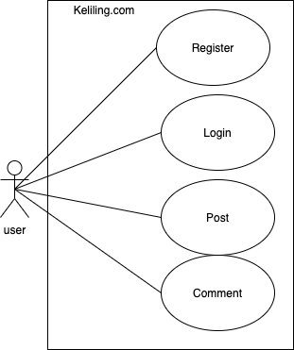**

**4.Design prototype**

Proses desain terdiri atas dua tahap. Tahap pertama adalah desain database, sedangkan pada tahap kedua adalah desain User interface aplikasi. Spesifikasi sistem hasil analisis dibuat menjadi Entity Relationship Diagram (ERD) yang nantinya akan diperlukan untuk desain tabel pada database dan desain User interface.

**BAB 4. BIAYA DAN JADWAL KEGIATAN**

**4.1 Anggaran Biaya**

Tabel 4.1 Format Rekapitulasi Rencana Anggaran Biaya

|  |  |  |
| --- | --- | --- |
| No | Jenis Pengeluaran | Biaya (Rp) |
| 1 | Perlengkapan yang diperlukan | Rp. 1.500.000 |
| 2 | Bahan Habis Pakai | Rp. 1.000.000 |
| 3 | Perjalanan | Rp. 3.000.000 |
| 4 | Lain-lain | Rp. 2.000.000 |
| Jumlah | | Rp. 5.000.000 |

**4.2 Jadwal Kegiatan**

Tabel 4.2 Format Jadwal Kegiatan

|  |  |  |  |  |  |  |
| --- | --- | --- | --- | --- | --- | --- |
| No | Jenis Kegiatan | Bulan | | | | |
| 1 | 2 | 3 | 4 | 5 |
| 1 | Rancangan Awal | x |  |  |  |  |
| 2 | Refisi Rancangan | x |  |  |  |  |
| 3 | Penetapan Rancangan |  | x |  |  |  |
| 4 | Pembuatan Laporan Awal |  | x |  |  |  |
| 5 | Penyusunan Laporan Awal |  |  | x |  |  |
| 6 | Penyusunan Laporan Kemajuan |  |  | x |  |  |
| 7 | Penyusunan dan Publikasi Karya Ilmiah |  |  |  | x |  |
| 8 | Penyusunan Laporan Akhir |  |  |  |  | x |

**DAFTAR PUSTAKA**

Andrea, Y. (2014). Aplikasi Travel Berbasis Android.

URL : <https://digilib.uns.ac.id/dokumen/detail/40990/Aplikasi-Travel-Berbasis-Android> . Diakses tanggal 6 Juni 2020

Christina, S., Hariandja, J. R. O., & Nainggolan, M. (2014). Perancangan Aplikasi Penunjang Aktivitas Travelling yang Interaktif dan Mobile untuk Paruh baya Menggunakan Teknik Cooperative Prototyping. *Jurnal Rekayasa Sistem Industri*, *3*(1), 27-35.

**Lampiran 1.** Biodata Ketua, Anggota, dan Dosen Pendamping

Biodata Ketua

1. **Identitas Diri**

|  |  |  |
| --- | --- | --- |
| 1 | Nama Lengkap | Annisa Octaviana Nurshanty |
| 2 | Jenis Kelamin | Perempuan |
| 3 | Program Studi | Teknik Informatika |
| 4 | NIM | 2201836936 |
| 5 | Tempat dan Tanggal Lahir | Mataram, 13 Oktober 2000 |
| 6 | Alamat E-mail | annisaoctaviana.ns@gmail.com |
| 7 | Nomor Telepon/HP | 087782555016 |

1. **Kegiatan Kemahasiswaan Yang Sedang/Pernah Diikuti**

|  |  |  |  |
| --- | --- | --- | --- |
| No | Jenis Kegiatan | Status dalam Kegiatan | Waktu dan Tempat |
| 1 | - | - | - |
| 2 | - | - | - |
| 3 | *-* | - | - |

1. **Penghargaan Yang Pernah Diterima**

|  |  |  |  |
| --- | --- | --- | --- |
| No. | Jenis Penghargaan | Pihak Pemberi Penghargaan | Tahun |
| 1 | - | - | - |
| 2 | - | - | - |
| 3 | *-* | - | - |

Semua data yang saya isikan dan tercantum dalam biodata ini adalah benar dan dapat dipertanggungjawabkan secara hukum. Apabila di kemudian hari ternyata dijumpai ketidaksesuaian dengan kenyataan, saya sanggup menerima sanksi.

Demikian biodata ini saya buat dengan sebenarnya untuk memenuhi salah satu persyaratandalam pengajuan **PKM-KC**.

Jakarta, 30 – 05 - 2020

Ketua Tim



Annisa Octaviana Nurshanty

Biodata Anggota 1

**A. Identitas Diri**

|  |  |  |
| --- | --- | --- |
| 1 | Nama Lengkap | Farhan Rifanto Hardjanto |
| 2 | Jenis Kelamin | Laki-laki |
| 3 | Program Studi | Teknik Informatika |
| 4 | NIM | 2201813825 |
| 5 | Tempat dan Tanggal Lahir | Jakarta, 2 Maret 1999 |
| 6 | Alamat E-mail | farhan.hardjanto@binus.ac.id |
| 7 | Nomor Telepon/HP | 087880328778 |

1. **Kegiatan Kemahasiswaan Yang Sedang/Pernah Diikuti**

|  |  |  |  |
| --- | --- | --- | --- |
| No | Jenis Kegiatan | Status dalam Kegiatan | Waktu dan Tempat |
| 1 | - | - | - |
| 2 | - | - | - |
| 3 | *-* | - | - |

1. **Penghargaan Yang Pernah Diterima**

|  |  |  |  |
| --- | --- | --- | --- |
| No. | Jenis Penghargaan | Pihak Pemberi Penghargaan | Tahun |
| 1 | - | - | - |
| 2 | - | - | - |
| 3 | *-* | - | - |

Semua data yang saya isikan dan tercantum dalam biodata ini adalah benar dan dapat dipertanggungjawabkan secara hukum. Apabila di kemudian hari ternyata dijumpai ketidaksesuaian dengan kenyataan, saya sanggup menerima sanksi.

Demikian biodata ini saya buat dengan sebenarnya untuk memenuhi salah satu persyaratandalam pengajuan **PKM-KC**.

Jakarta, 30 – 05 - 2020

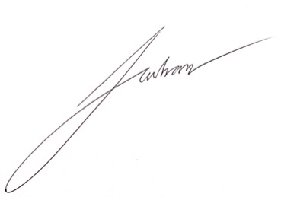Anggota Tim 1

Farhan Rifanto Hardjanto

Biodata Anggota 2

**A. Identitas Diri**

|  |  |  |
| --- | --- | --- |
| 1 | Nama Lengkap | Muhammad Bio Franklyn |
| 2 | Jenis Kelamin | Laki laki |
| 3 | Program Studi | Teknik Informatika |
| 4 | NIM | 2201843153 |
| 5 | Tempat dan Tanggal Lahir | Yogyakarta, 04-05-2000 |
| 6 | Alamat E-mail | Biovanklyn@gmail.com |
| 7 | Nomor Telepon/HP | 08129359960 |

1. **Kegiatan Kemahasiswaan Yang Sedang/Pernah Diikuti**

|  |  |  |  |
| --- | --- | --- | --- |
| No | Jenis Kegiatan | Status dalam Kegiatan | Waktu dan Tempat |
| 1 | Klifonara | Staff inventaris klifonara | - |
| 2 | - | - | - |
| 3 | *-* | - | - |

1. **Penghargaan Yang Pernah Diterima**

|  |  |  |  |
| --- | --- | --- | --- |
| No. | Jenis Penghargaan | Pihak Pemberi Penghargaan | Tahun |
| 1 | - | - | - |
| 2 | - | - | - |
| 3 | *-* | - | - |

Semua data yang saya isikan dan tercantum dalam biodata ini adalah benar dan dapat dipertanggungjawabkan secara hukum. Apabila di kemudian hari ternyata dijumpai ketidaksesuaian dengan kenyataan, saya sanggup menerima sanksi.

Demikian biodata ini saya buat dengan sebenarnya untuk memenuhi salah satu persyaratandalam pengajuan **PKM-KC**.

Jakarta, 30 – 05 - 2020

Anggota Tim 2



Muhammad Bio Franklyn

Biodata Dosen Pendamping

1. **Identitas Diri**

|  |  |  |
| --- | --- | --- |
| 1 | Nama Lengkap (dengan gelar) | Irma Kartika Wairooy, S.Kom., M.T.I |
| 2 | Jenis Kelamin | Perempuan |
| 3 | Program Studi | Teknik Informatika |
| 4 | NIP/NIDN | D5158 |
| 5 | Tempat dan Tanggal Lahir | Surabaya, 4 Desember 1985 |
| 6 | *E-mail* | irmakartikaa@gmail.com |
| 7 | Nomor Telepon/HP | 081519088222 |

1. **Riwayat Pendidikan**

|  |  |  |  |
| --- | --- | --- | --- |
| Gelar Akademik | Sarjana | S2/Magister | S3/Doktor |
| Nama Instansi | Universitas Bina Nusantara | Universitas  Bina Nusantara |  |
| Jurusan | Teknik  Informatika | Magister Teknik Informatika |  |
| Tahun Masuk – Tahun Lulus | 2004-2008 | 2014-2018 |  |

1. **Rekam Jejak Tri Dharma PT**

**C.1. Pendidikan/Pengajaran**

|  |  |  |  |
| --- | --- | --- | --- |
| No. | Nama Mata Kuliah | Wajib/Pilihan | SKS |
| 1. | Human and Computer Interaction | Wajib | 2 |
| 2. | Program Design Method | Wajib | 4 |
| 3. | Software Engineering | Wajib | 4 |
| 4. | Multimedia System | Wajib | 2 |

**C.2. Penelitian**

|  |  |  |  |
| --- | --- | --- | --- |
| No. | Judul Penelitian | Penyandang Dana | Tahun |
| 1. | Pengembangan Aplikasi Pada Smartphone Android untuk Membantu Mendapatkan Berat Badan Ideal | Hibah Universitas Bina Nusantara | 2017 |
| 2. | Pengembangan Aplikasi “Tanya Meow” Untuk Mendeteksi Penyakit Pada Kucing Berbasis Android | Hibah Universitas Bina Nusantara | 2018 |
| 3. | [The Use of Role Playing Game for Japanese Language Learning](https://www.sciencedirect.com/science/article/pii/S1877050919310889) | Hibah Universitas Bina Nusantara | 2019 |

**C.3. Pengabdian Kepada Masyarakat**

|  |  |  |  |
| --- | --- | --- | --- |
| No. | Judul Pengabdian kepada Masyarakat | Penyandang Dana | Tahun |
| 1. | Pelatihan Sosial Media yang Tepat Untuk Usaha Anda | Universitas Bina Nusantara | 2016 |
| 2. | Pelatihan MsWord Untuk Insert Coloumn, Picture, Table Clipart | Universitas Bina Nusantara | 2017 |
| 3. | Pelatihan Komputer MsExcel Untuk Insert Table, Insert Grafik | Universitas Bina Nusantara | 2018 |
| 4 | Pelatihan Ms Excel Penggunaan Excel Formula | Universitas Bina Nusantara | 2018 |
| 5 | Pelatihan Komputer Ms. Power Point Untuk Insert Header Footer, Insert Table, Animation | Universitas Bina Nusantara | 2019 |
| 6 | Pelatihan Ketentuan Penggunaan Sosial Media | Universitas Bina Nusantara | 2019 |
| 7 | Pelatihan Business Intelligence | Universitas Bina Nusantara | 2020 |
| 8 | Pelatihan Kembangkan Bisnis Anda Dengan Google Ads | Universitas Bina Nusantara | 2020 |

Semua data yang saya isikan dan tercantum dalam biodata ini adalah benar dan dapat dipertanggungjawabkan secara hukum. Apabila di kemudian hari ternyata dijumpai ketidaksesuaian dengan kenyataan, saya sanggup menerima sanksi.

Demikian biodata ini saya buat dengan sebenarnya untuk memenuhi salah satu persyaratan dalam pengajuan **PKM-KC**.

Jakarta, 2 Juni 2020

Dosen Pendamping,

(Irma Kartika Wairooy, S.Kom., MTI)

**Lampiran 2. Justifikasi Anggaran Kegiatan**

|  |  |  |  |  |
| --- | --- | --- | --- | --- |
| 1. Perlengkapan yang dibutuhkan | | Volume | Harga Satuan (Rp) | Nilai (Rp) |
|  | Aplikasi/Software | 3 | 350.000 | 1.050.000 |
|  | Hardisk | 2 tb | 1.085.000 | 1.085.000 |
|  | - |  |  |  |
| SUBTOTAL (Rp) | | | | 2.135.000 |
| 2. Bahan Habis Pakai | | Volume | Harga Satuan (Rp) | Nilai (Rp) |
|  | -Kuota Internet | 100 gb | 12.500 | 1.250.000 |
|  | -Listrik | 150 kwh | 1.000 | 150.000 |
|  |  | - | - | - |
| SUBTOTAL (Rp) | | | | 1.400.000 |
| 3. Perjalanan | | Volume | Harga Satuan (Rp) | Nilai (Rp) |
| * Kendaraan (Bensin) | | 1 x 30 Hari | 25.000 | 750.000 |
| * Konsumsi | | 3 x 30 Hari | 25.000 | 2.250.000 |
| - | | - | - | - |
| SUBTOTAL (Rp) | | | | 3.000.000 |
| 4. Lain - Lain | | Volume | Harga Satuan (Rp) | Nilai (Rp) |
| Pembuatan Aplikasi | | 1 | 1.000.000 | 1.000.000 |
| - | | - | - | - |
| SUBTOTAL (Rp) | | | | 1.000.000 |
| TOTAL (1+2+3+4) (Rp) | | | | 7.575.000 |
| Tujuh Juta Lima Ratus Tujuh Puluh Lima Ribu Rupiah | | | | |

**Lampiran 3. Susunan Organisasi Tim Pelaksana dan Pembagian Tugas**

|  |  |  |  |  |  |
| --- | --- | --- | --- | --- | --- |
| No | Nama/NIM | Program Studi | Bidang Ilmu | Alokasi Waktu (jam/ minggu) | Uraian Tugas |
| 1 | Annisa Octaviana Nurshanty  2201836936 | Teknik Informatika | Computer Science | 5 jam | Membuat BAB 1, Mengisi Lampiran 1, 3 dan 4 |
| 2 | Muhammad Bio Franklyn  2201843153 | Teknik Informatika | Computer Science | 3 jam | Membuat BAB 2, Mengisi Lampiran 1, 2, 3, dan 5 |
| 3 | Farhan Rifanto Hardjanto  2201813825 | Teknik Informatika | Computer Science | 5 jam | Membuat BAB 3,4  Lampiran 1, 2, 3, dan 5 |

**Lampiran 4. Surat Pernyataan Ketua Pelaksana**

SURAT PERNYATAAN KETUA PELAKSANA

Yang bertanda tangan di bawah ini :

Nama : Annisa Octaviana Nurshanty

NIM : 2201836936

Program Studi : Teknik Informatika

Fakultas : Computer Science

Dengan ini menyatakan bahwa proposal PKM-KC saya dengan judul Keliling.com yang diusulkan untuk tahun anggaran 2021 adalah asli karya kami dan belum pernah dibiayai oleh lembaga atau sumber dana lain.

Bilamana di kemudian hari ditemukan ketidaksesuaian dengan pernyataan ini, maka saya bersedia dituntut dan diproses sesuai dengan ketentuan yang berlaku dan mengembalikan seluruh biaya yang sudah diterima ke kas Negara.

Demikian pernyataan ini dibuat dengan sesungguhnya dan sebenar – benarnya.

|  |  |
| --- | --- |
| Dosen Pendamping,  (Irma Kartika Wairooy, S.Kom., M.T.I)  D5158 | Jakarta, 30 – 05 - 2020  Yang menyatakan,  ../Downloads/CamScanner%2005-02-2020%2020.52.25_1.jpg  Meterai Rp. 6.000  Tanda tangan  Annisa Octaviana Nurshanty  2201836936 |

|  |
| --- |
| Mengetahui,  Ketua Jurusan  CAP + Tanda tangan  (Fredy Purnomo, S.Kom., M.Kom.)  D1892 |

**Lampiran 5. Gambaran Teknologi yang Akan Diterapkembangkan**

1. **Login/Create profile :**

Berikut adalah link prototype website Keliling.com <http://kelilingcomproyek.epizy.com/>

**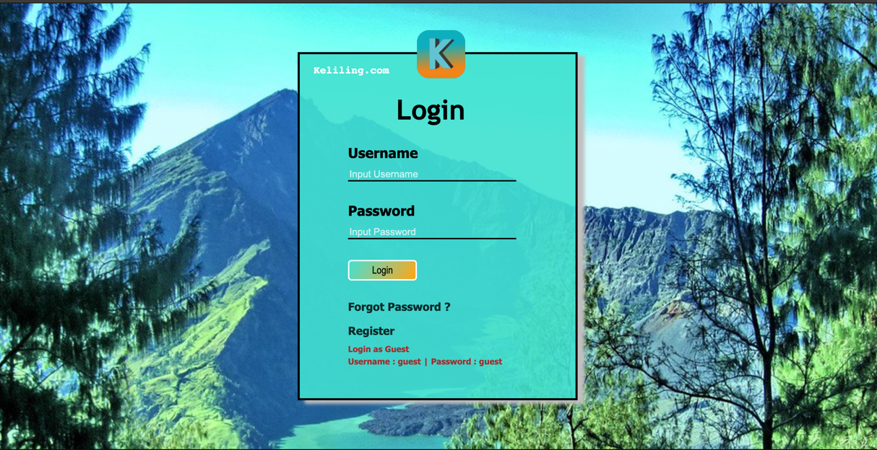**

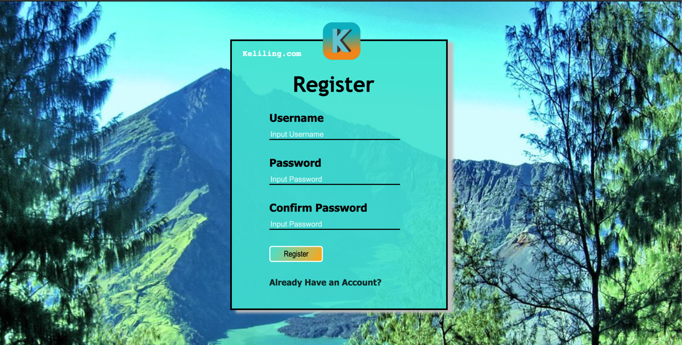

Kalian dapat log in jika sudah memiliki akun, dan register jika belum memiliki akun.

**2) Home & Menu :**

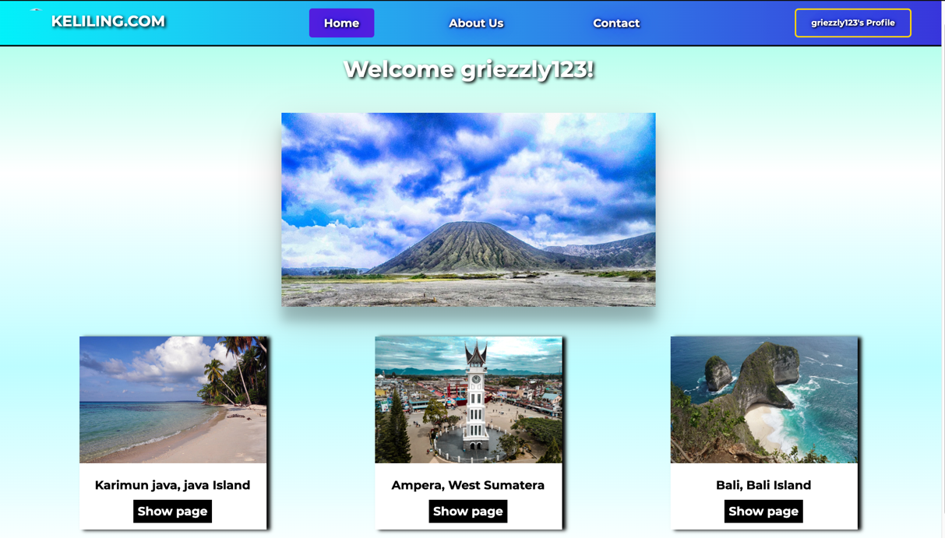

Dalam tampilan home terdapat terdapat pembagian pulau dari rekomendasi perjalanan yang sudah di post

**3)Lihat rekomendasi!**

**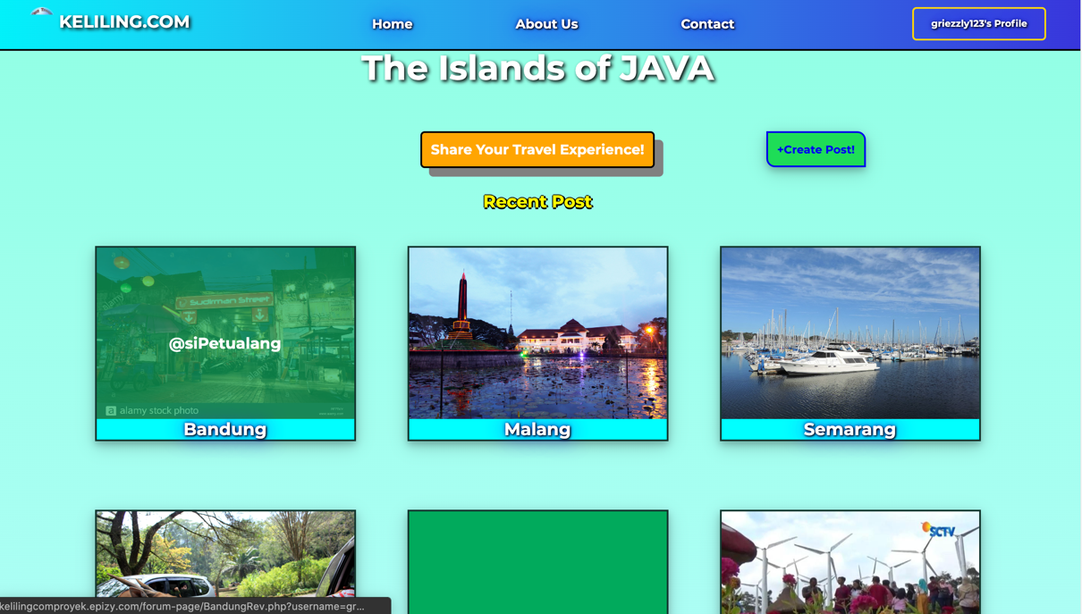**

**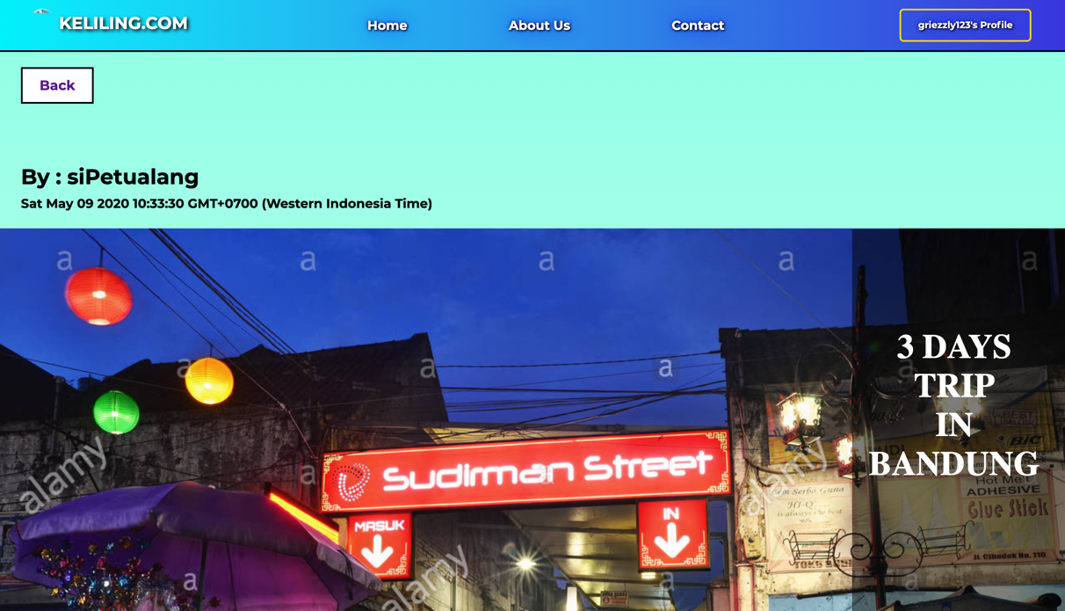**

**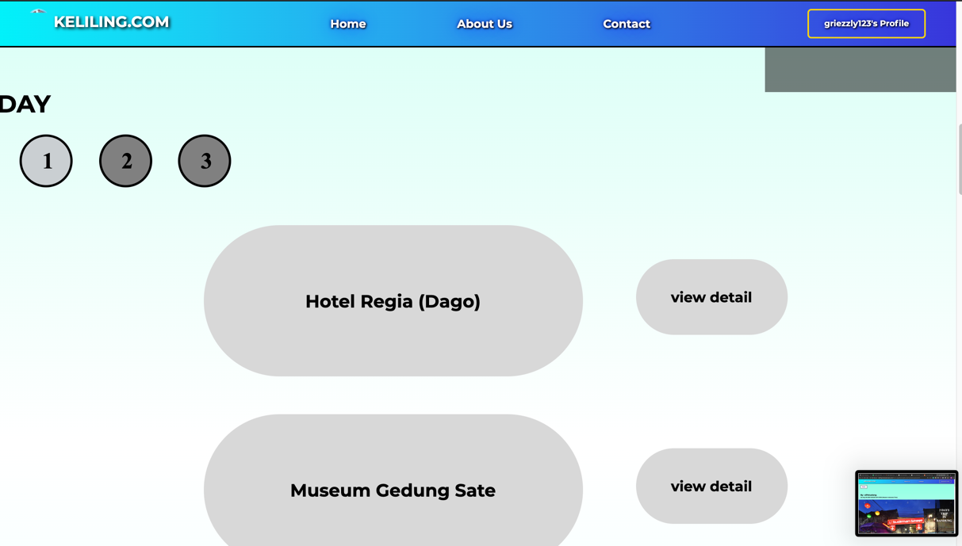**

**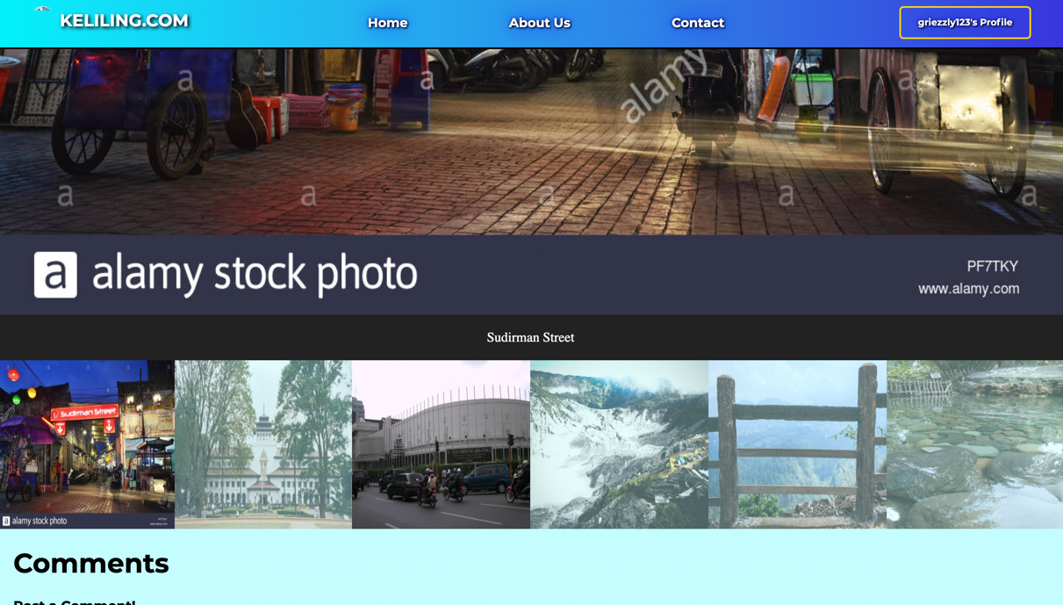**

Dalam tampilan ini kita dapat melihat kumpulan post rekomendari dari berbagai macam user.Setelah itu kita juga dapat melihat detail foto dan video yang di unggah. Kemudian terdapat comment section di bawah.

**4) Create Post**

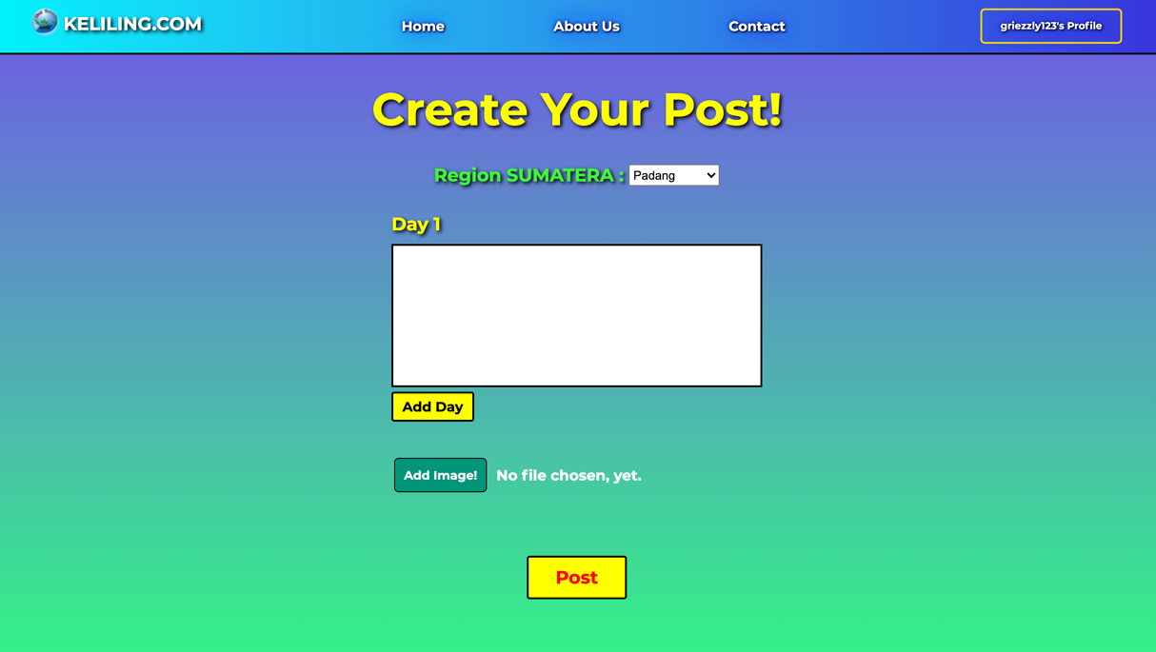

Kalian dapat membuat post kalian sendiri mengenai rekomendasi perjalanan kalian.